华南理工大学
《算法设计与分析》课程实验报告
实验题目： 输油油管问题
姓名： 贾中昊 学号： 201536551220
班级： 15网工 组别： 陈晨组
合作者： 其他组员
指导教师： 何克晶
实验概述
【实验目的及要求】

题目如下

输油管道问题

Time Limit: | 2000MS |  | Memory Limit: | 32768K

Description
某石油公司计划建造一条由东向西的主输油管道。该管道要穿过一个有n 口油井的油田。从每口油井都要有一条输油管道沿最短路经(或南或北)与主管道相连。如果给定n口油井的位置,即它们的x 坐标（东西向）和y 坐标（南北向）,应如何确定主管道的最优位置, 即使各油井到主管道之间的输油管道长度总和最小的位置?证明可在线性时间内确定主管道的最优位置。 给定n 口油井的位置,计算各油井到主管道之间的输油管道最小长度总和。要求使用快速排序.

Input
输入的第1 行是油井数n，1<=n<=10000。接下来n 行是油井的位置，每行2个整数x和y，-10000<=x，y<=10000。

Output
输出油井到主管道之间的输油管道最小长度总和。

Sample Input
5
1 2
2 2
1 3
3 -2
3 3

Sample Output
6

Hint
使用快速排序，找到中间数，如果有两个中间数，可任取一个。

【实验环境】
操作系统：Windows 10
实验内容
【实验过程】
- 实验步骤：

1.上网查阅资料。
2.理解Hint中的方法，即使用快速排序，找到中间数，如果有两个中间数，可任取一个。
3.将该算法实现。
4.算法测试通过。
5.撰写实验报告。

- 实验数据：

如图所示：
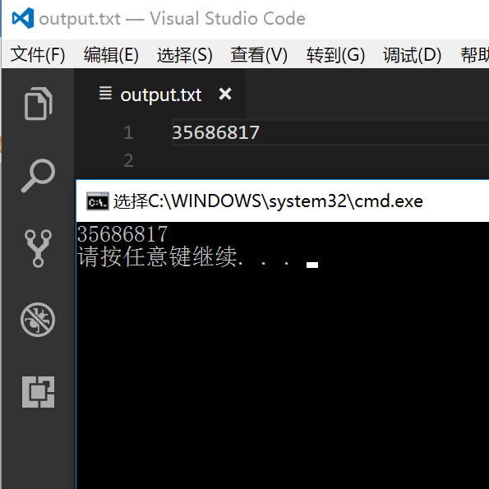
效果图1 测试数据的答案和实际输出

- 实验主要过程：

代码文件可见附件。下方为代码截图：

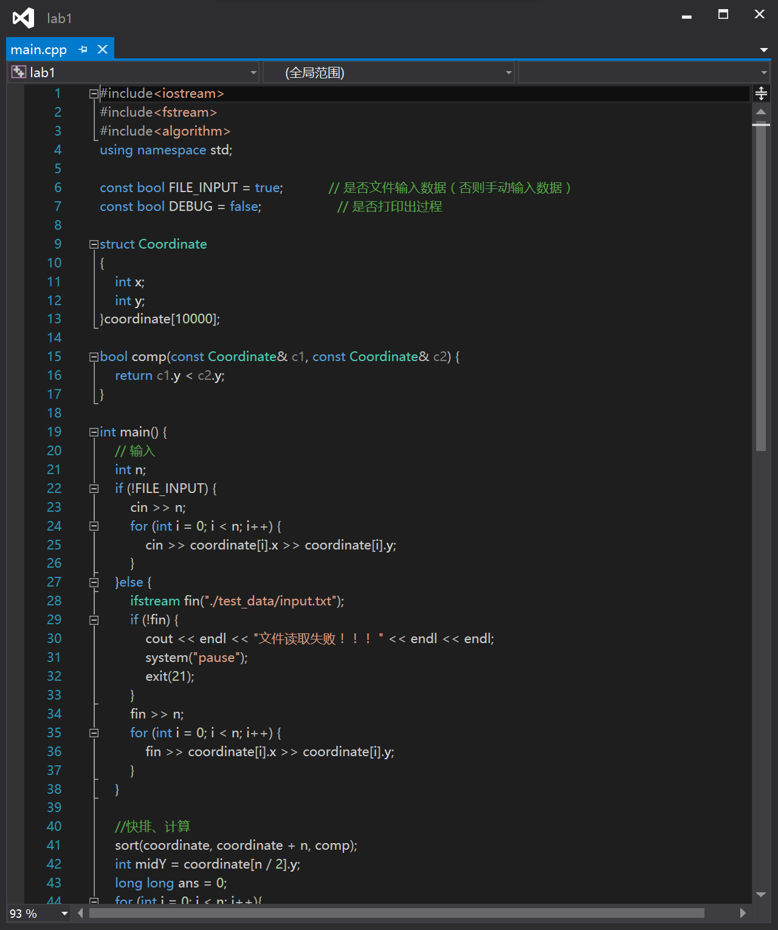
代码图1

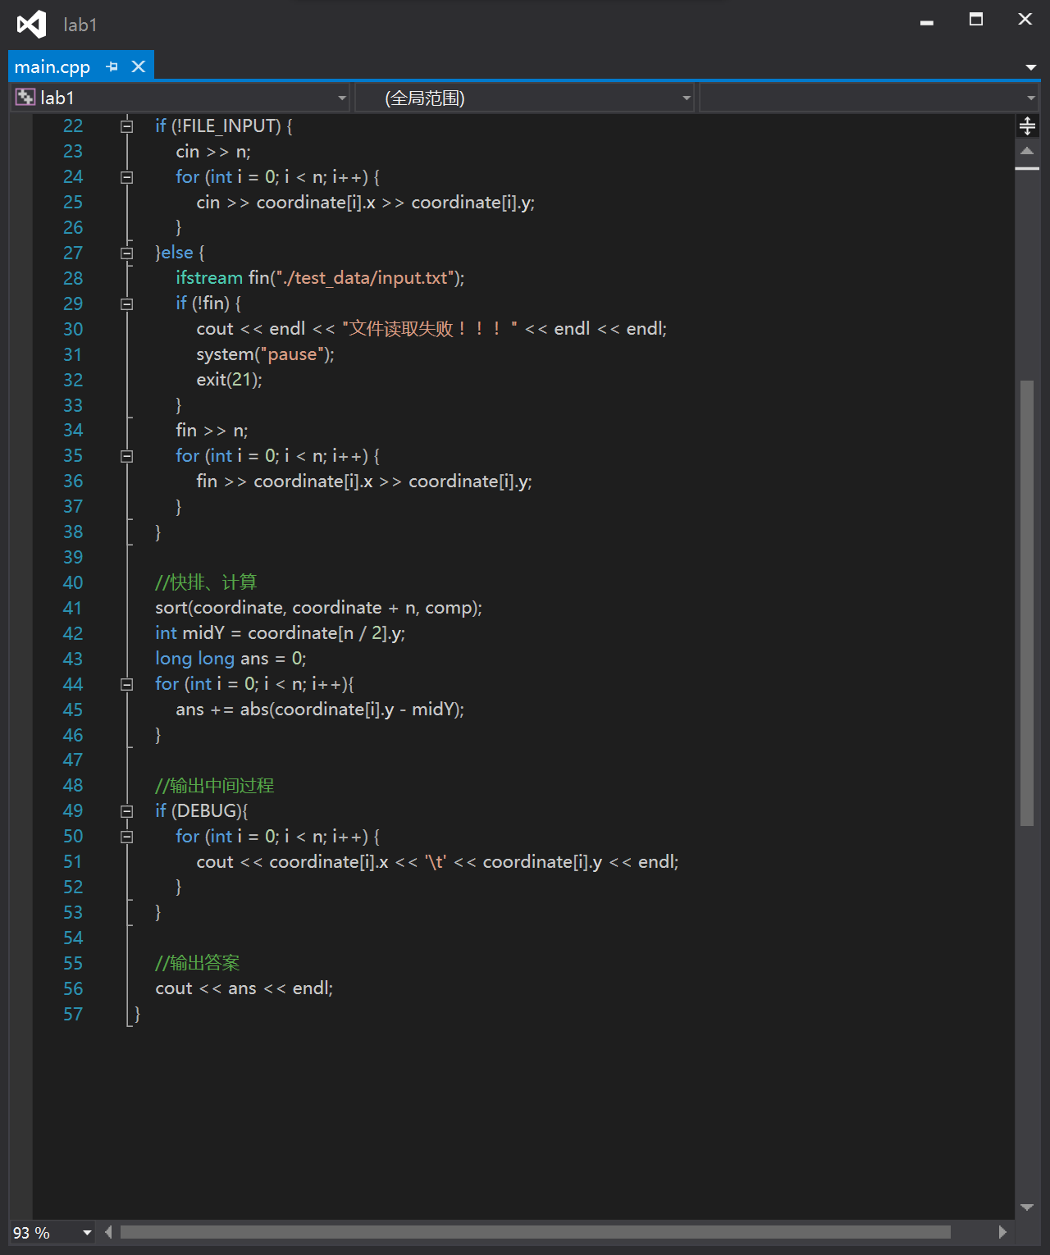

代码图2

全部代码如上所示，该题算法的核心是使用快速排序。

关于数据读入，本程序分为“手动输入数据”和“文件输入数据”两种可选方式，分别实现了manual_input和file_input两个函数。（详见代码图1）

当常量DEBUG为true时，本程序将排序后产生的数组打印出来。

小结
该题的核心是快速排序思想。
如果不能理解为什么要排序取中间数的话，该题就很难去解。
所以排序是很关键的一个点，理解了就很简单，不理解就很难。
因为hint中提示了这个点，所以做这道题还是很容易的。
该题复杂度为快速排序的复杂度 O (n * log n)

指导教师评语及成绩
评语：

成绩： 指导教师签名：
批阅日期：

